**关于ARP网上报销电子发票新增填写发票号功能的通知**

各位老师：

随着电子发票的普及，其可以重复打印的特性使如何防范重复报销成为各单位面临的问题。为解决上述问题，ARP中心在网上报销系统中新增了研究所电子发票库。报销人每次报销时输入的电子发票号会自动记录到电子发票库中。之后系统会自动将电子发票号与电子发票库中的号码进行查重验证，如号码重复，则不允许报销。

注意事项如下：

1. **每张电子发票需要填一次单据行。**多张电子发票需增加单据行填写，**不能在一个电子发票号空格内填写多个发票号码。**

2. 由于电子发票已经报销了一段时间，现在ARP系统对以前的电子发票无法查重。2017年报销电子发票时，报销人还需要在打印后的电子发票上注明“发票仅报销一次，重复报销责任自负”，并写明报销日期和签名。

3. 由于系统新增的查重功能还处于测试阶段，现在暂时对是否输入电子发票号不做强制要求。待查重功能成熟后，我们将另行通知。

4. 具体使用说明如下：

角色：职员

路径：财务系统—网上报销—报销管理—填写报销单

步骤1：维护报销单单据行时，增加“是否有电子发票“选项，如是电子发票，则电子发票号为必填项否则无法保存；如不是电子发票，则选择否，不需要填写电子发票号。

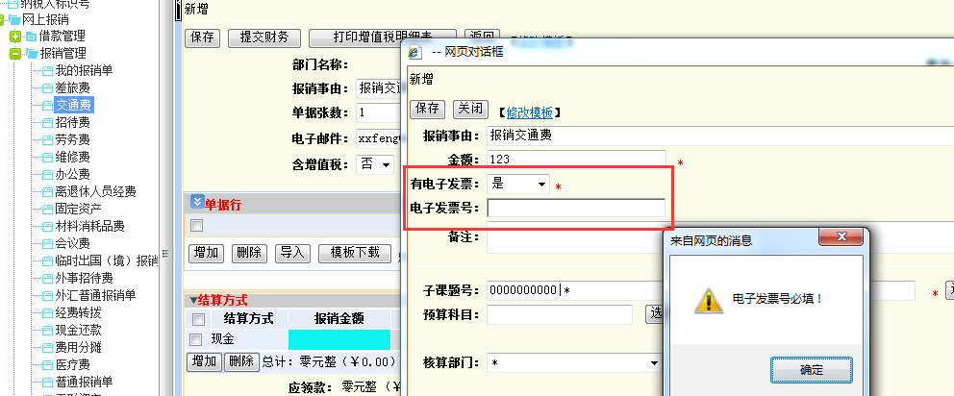

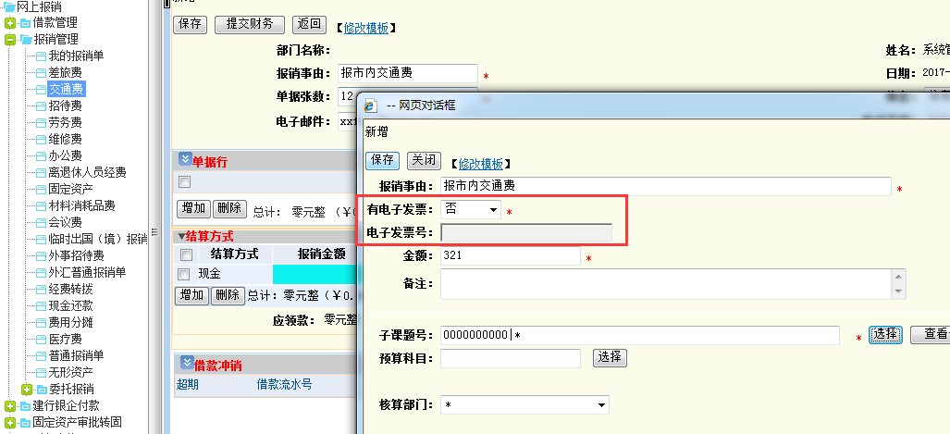

步骤2：填写单据行的同时，电子发票号会与系统中已存在的发票号进行查重校验。如存在相同发票编号，则提示：该张电子发票已经报销过，无法再次报销！在填报环节避免发票重复打印进行报销的情况发生。

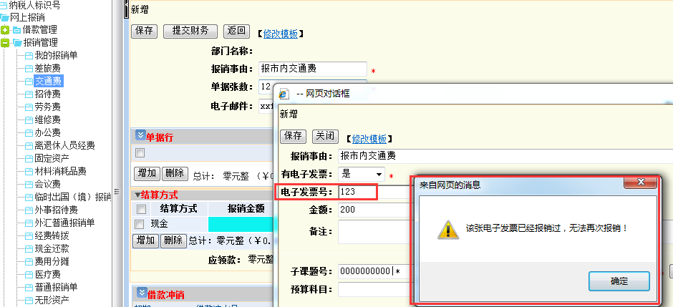

财务资产处

2017.9.19